GP3数据迁移

由于中信证券存在多个估值系统，由于某些原因会进行不同估值系统间的数据迁移操作，即将组合数据从一个估值系统迁移至另一个估值系统。

目前，数据迁移主要是从赢时胜的金手指估值系统将组合数据迁移至GP3 AAIA估值系统。

各个系统间的数据存储和表结构间的差异导致不能直接作出迁移操作，故需要在两个系统间按照系统要求进行数据整理(或转换)后进行迁移。

迁移的逻辑思路是比较清晰简单的，按照AAIA提供的数据接口生成各个部分的迁移数据。比如，将组合代码的替换，科目的映射，字段的赋值等。

迁移过程大体如下：

**整理文档**：

组合数据迁移之前，需要收集整理迁移过程中需要使用到的文档（金手指系统），主要文档列表如下：

1）迁移组合的估值表

2）迁移组合的余额表或前一日余额表或上月末余额表

3）迁移组合的科目映射文档

参考截图如下：

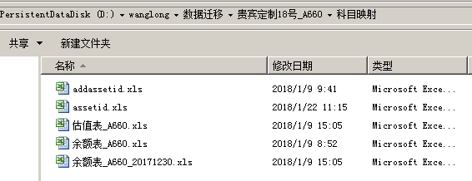

**生成迁移接口数据**：

生成迁移接口数据时，需要根据迁移的组合，确定组合涉及到的接口数据。然后在81环境上，通过java程序批量跑出迁移数据。

工程名：**EOMMigration**

执行入口：**qianyi.util.QianYiRun.java -> main ()**

文档存放目录：**E:\\datas\\**

生成脚本存放目录：**E:\\qianyi\\**

|  |
| --- |
| // 迁移日期  String runDate = "2018-03-31";  String runDate2 = *convertDate*(runDate);  String runDate3 = "2018-02-28";  String runDate4 = *convertDate*(runDate3);  // 迁移组合(金手指系统)  String fundCode = "A726";  String readFilePath = "E:\\datas\\";  String writeFilePath = "E:\\qianyi\\";  // 定期存款  DepositMigration cd = new DepositMigration();  cd.selectDeposit_ZX(runDate, fundCode, null);  // 计提型信托  cd.selectXTDeposit(null,"20161231"); cd.selectA235XTDeposit(null, "20161231"); cd.selectXTDepositNew(fundCode, runDate2);  // 损益； 不需要读金手指数据库，都是读EXCEL文档  PlMigration pm = **new** PlMigration();  // three params: last day 2232 balance  pm.selectPlOfHB("20180331", "20180330", "0");  pm.selectPl("20180331", "20180228"); //父组合和普通公用  // 用于分级产品年度迁移  //pm.selectEOYPl(convertDate(runDate)); // A712  // 分级：用于分级产品子分级现金账户的迁移  // pm.selectChildPl("20160531");  // pm.selectChildPl(convertDate(runDate)); // String unitID = "0010B";  //回购  RepoMigration rm = **new** RepoMigration();  // 银行间回购  rm.selectRepoBank(runDate);  // 交易所回购  rm.selectRepoJys(runDate);  // 固定收益性存款  rm.selectRepoCk(runDate);  // 股票质押式回购  rm.selectRepogpzyshg(runDate);  // 持仓  SecuritiesMigration sd = **new** SecuritiesMigration();  // 普通组合  sd.selectSecurities(runDate);  // 只用于处理货币基金产品（例如假日理财A337）的债券持仓迁移 AFS类型  sd.AFSBonds(runDate);  // //ta  TaMigration tm = **new** TaMigration();  tm.selectTA(runDate);  // 分级产品：子组合的TA份额迁移  // tm.selectChildTA(runDate); // A712/A413/A337  // 分级产品：父组合的TA份额迁移  // tm.selectFatherTA(runDate); // A413/A337    // //期货  // System.out.println("期货开始：");  // FutureMigration fm = new FutureMigration();  // fm.selectFuture("2014-11-30");    // //净值  // TNAMigration tnam = new TNAMigration();  // tnam.selectTNA("2013-10-23");  //  // //分红  // DividendsMigration dm = new DividendsMigration();  // dm.selectDividends("20131231"); |

## 定存接口：

主数据：金手指数据库（金手指套帐号YHCKYWNEW）

银行代码：DepositMigrationUtil.java中维护。

运行平台存单号：jar/bankid.xls,匹配条件为：套帐号-开始日期-结束日期-金额-利率，jar/bankAddid.xls使用逻辑相同，只是在未匹配上数据过多时使用。未匹配数量比较少时，可以手动修改。

定存分类(两种)：定存和信托

接口文档：AAIA-Deposit migration interface-0.7_wanru_v4_1225.xlsx

## PL接口

主数据来源：套帐余额表XLS

科目映射文档：assetid.xls(普通科目映射),addassetid.xls(扎差科目映射)

逻辑说明：将余额表中的数据读入list集合中，然后遍历。

1)对于普通科目：如果存在映射，则将余额数值替换到字符串中相应的位置

2)对于扎差科目：在遍历过程中，遇到需要轧差的科目，先保存起来，在遍历结束之后，将需要轧差的科目进行相减处理生成对应的gp3所需要的科目。其中有些是需要特殊处理的，在程序里通过判断这些科目，然后做出相应的处理。

3)PL会有两笔od

第一笔OD：上月累计发生额。只取余额表中6科目累计发生额。借贷各一条。

第二笔OD: 本月余额，取余额表中的余额数值。

4）接口文档：AAIA-P&L_Migration_interface-0.1.xls

## 回购接口

4个类型:银行间，交易所，固定收益类，股票质押式回购

主数据来源：金手指数据库

映射关系：RepoMigrationUtil.java中初始化维护，其中包括jyckh.xls(参考合约代码) counterparty.xls(银行代码映射)bankid.xls(运行平台存单号)

接口文档：AAIA-Repo Migration Interface-1.0_wanru_v4.xls

## 持仓接口

2个类型：普通持仓，货币基金产品(宛如编写)

主数据来源:fnc_securities（jszwatch金手指数据库函数采集）

映射关系：无

接口文档：AAIA-Securities_Migration_interface-0 5_wanru.xls

## Ta接口

主数据来源：金手指数据库(金手指套帐号+jjhzgzb)份额拆算数据拆分.XLS

映射关系: 无

接口文档：AAIA-TA_Migration_interface-0 4.xls

## 期货接口

主数据来源：金手指数据库(金手指套帐号+jjhzgzb)

映射关系: FutureMigrationUtil.java中维护报表分类

接口文档：AAIA_Future_Migration_Interface - 0 4_wanru.xls

GP3提供有迁移接口文档，参见截图：

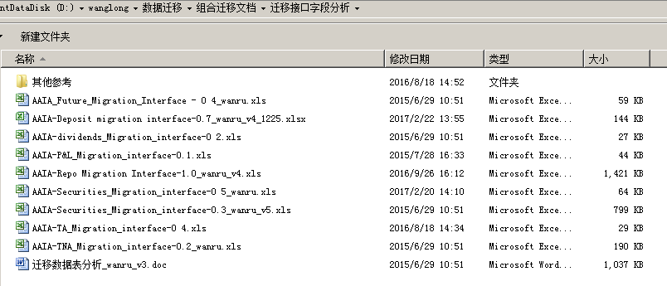

**生成组合脚本：**

迁移到GP3 AAIA系统时，需要将金手指系统中的组合，按照AAIA系统要求填写组合的模板文档。采用手工生成脚本的方式，直接通过Java Application执行获取。填写模板时，组合各属性必须严格按照生产创建组合的标准填写，不能随意填写。

注：生成组合脚本，可以在本地的开发环境，通过java项目运行生成SQL脚本。

参考截图如下：

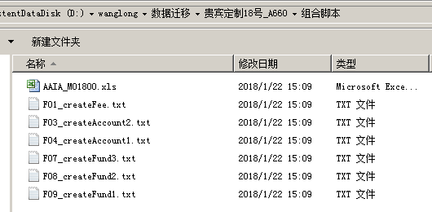

**执行脚本数据：**

汇总收集组合的GP3组合创建脚本和AAIA导入接口数据后，先在HOST环境测试验证组合的迁移数据的正确性，验证通过后，再导入到生产环境即可。

执行组合创建脚本，使用的数据库是GP3_CORE

执行组合的接口数据，需要参考AAIA提供的接口数据导入操作指南。

注：生成各个接口数据的程序，需要通过堡垒机连接81机器，迁移接口数据的程序在eclipse中，打开eclipse后，根据组合涉及到的接口进行数据生成操作。

参考截图如下：

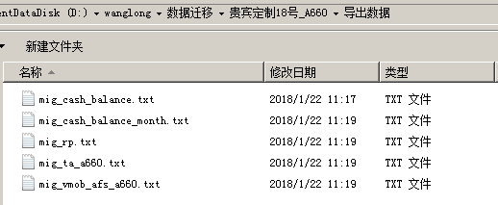

**组合估值和验证数据：**

组合相关的数据都导入后，估值会计按照组合估值的步骤进行估值操作，查看各个操作生成的凭证和数据是否正确。

**补充细节**：

1. 根据金手指套帐号，查询股东代码

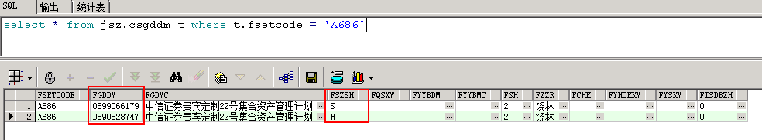

1. 根据金手指套账号，查询基金估值表(jsz.组合代码JJHZGZB)

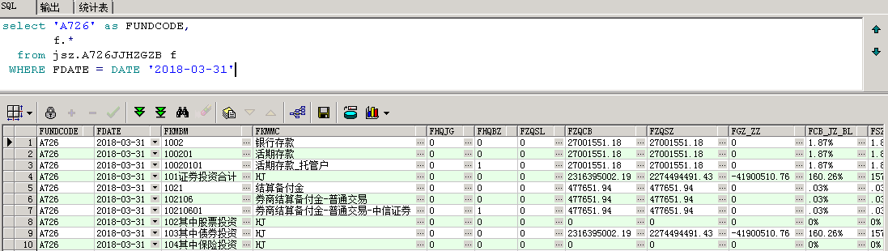

1. 查询GP3科目信息(GP3_DWH)，金手指科目大部分可以和GP3科目对应的，查询确认映射科目参见截图：

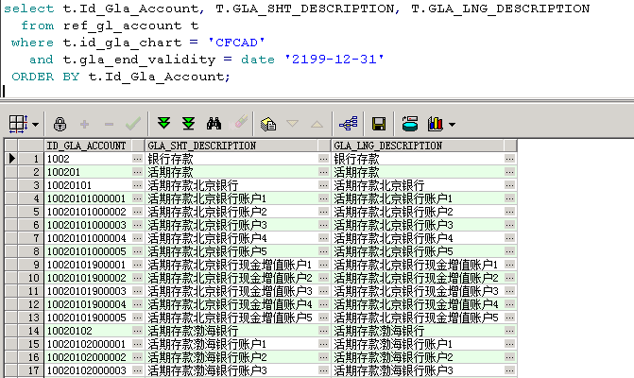

1. 查询迁移组合的Ta代码
2. 根据金手指提供的组合的余额表表名获取Ta代码（名称前6位即为Ta代码）

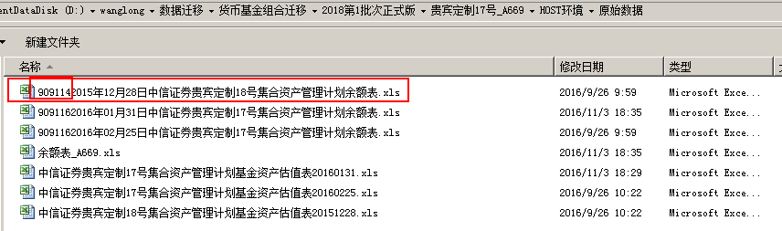

1. 根据组合代码查询金手指数据库获取Ta代码
2. 导入AAIA的迁移接口数据文档，具体步骤请参见GP3提供文档，迁移接口测试 -DEC3.docx

